**Zespół redakcyjny:**

**1. Alicja Ambrażewicz 3a**

**2. Bianka Balcerek 3a**

**3. Stanisław Bogusz 3a**

**4. Zuzanna Kuśmierowska 3a**

**5. Maja Stefańczuk 3a**

**6. Aleksandra Skiba 4c**

**7. Karolina Szczudło 4c**

**8. Sonia Hunin 4e**

**9. Aleksandra Rosińska 4e**

**10. Maja Skierczyńska 4e**

**11. Paulina Moczulak 2a**

**12. Julia Pełszyk 2a**

**13. Lena Szadkowska 2a**

**14. Julia Wituszyńska 2a**

**15. Alicja Kalinowska 4e**

**Opiekunowie:**

**p. M. Bednarz**

**p. A. Drabik**

**p. A. Białek**

**Opiekunowie:**

**p. M. Bednarz**

**p. P. Jaworska**

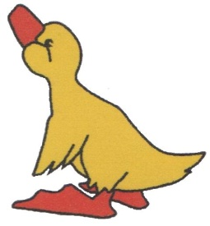

**Czerwiec**

**2019r. NR 258**

Witamy przed wakacjami! A w numerze   
dowiecie się o historii Dnia Dziecka.   
Można też zainspirować się naszymi   
propozycjami na ten wyjątkowy Dzień.   
Dodatkowo poczytacie o Dniu Taty.   
Oczywiście nie zabraknie artykułów   
o wakacjach. Zapraszamy również   
do kącika przyrody oraz kącika   
muzycznego. Tradycyjnie czekają na Was krzyżówki oraz szyfrowanka. Udanego wypoczynku! Redakcja Mardziak

Nagrodę w konkursie krzyżówkowym wylosował Szymon Gogół z klasy 1b. Gratulujemy!

Międzynarodowy Dzień Dziecka został ustanowiony   
w 1954 r. przez Zgromadzenie Ogólne Organizacji Narodów Zjednoczonych ( ONZ) dla upowszechnienia ideałów i celów dotyczących praw dziecka zawartych w Karcie Narodów Zjednoczonych ( 1945) i obchodzony od 1955 r. w różne dni roku w różnych krajach członkowskich ONZ.

Ten dzień ma za zadanie propagowanie idei braterstwa   
i zrozumienia pomiędzy dziećmi całego świata oraz promowanie działań na rzecz ich pomyślnego rozwoju.

W Polsce i innych byłych państwach socjalistycznych Międzynarodowy Dzień Dziecka obchodzony jest od 1950 r.   
w dniu 1 czerwca. Od 1994 r. tego dnia w Warszawie obraduje Sejm Dzieci i Młodzieży.

Opracowała: *Julia Wituszyńska kl. II a*



1 czerwca obchodzimy Dzień Dziecka. Mamy dla Was ciekawe propozycje spędzenia tego dnia. Oto niektóre z nich:

1. Z rodzicami wybrać się do ZOO i zobaczyć dużo różnych ciekawych zwierząt;
2. Pójść z rodziną do kina na ciekawy film;
3. Pojechać do Papugarni, gdzie można głaskać i karmić papugi;
4. Pójść na spacer do parku lub na rodzinny piknik;
5. Pojechać z rodzicami na basen;
6. Pojechać do Lunaparku lub Wesołego Miasteczka;
7. Pojechać do Parku Trampolin;
8. Pojechać na wycieczkę rowerową lub samochodową   
   za miasto;
9. Iść z rodziną na pyszne lody.

*Julia Pełszyk kl. II a*



Mój wymarzony Dzień Dziecka to podróż dookoła świata. Chciałabym pojechać do Paryża, bo mieszka tam moja ulubiona bohaterka Marinet z bajki „Biedronka i czarny kot”. Wjechałabym na Wieżę Eifla i podziwiała widoki miasta. Następnie odwiedziłabym Włochy, żeby coś dobrego zjeść. Uwielbiam kuchnię włoską. Pizza i spaghetti to moje ulubione dania. Pojechałabym też na Grenlandię. Czytałam w książce pt.”Anaruk, chłopiec z Grenlandii”, że są tam bardzo ciekawi ludzie i można się od nich dużo nauczyć. Na koniec podróży odwiedziłabym Hiszpanię. Mieszka tam moja ciocia, ulubiona kuzynka i kuzyn. Bawiłabym się z nimi do wieczora. Zjadłabym hiszpańską kolację i wróciła do domu.

*Paulina Moczulak kl. II a*

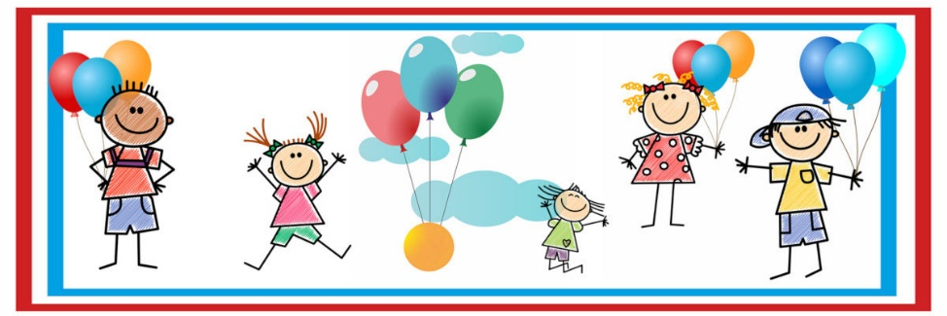

Dzień Taty w Polsce obchodzimy 23 czerwca.

Historia obchodów tego święta rozpoczęła się w USA w Waszyngtonie. Właśnie tam po raz pierwszy w 1910 r., podczas mszy św. poświęconej zmarłej matce, Sonora Dodd Smart , którą wraz z pięciorgiem rodzeństwa   
po śmierci mamy wychowywał samodzielnie ojciec, postanowiła sobie uczcić jego trud i miłość. Sonora bardzo chciała, żeby tata wiedział jak bardzo go kocha i ceni. Jej tata robił wszystko, żeby spełnić swoje obowiązki, dlatego   
w oczach Sonory był bohaterem. Sonora poszła do władz miejskich z projektem nowego święta. Jej projekt spodobał się władzom miejskim i został zaakceptowany. Najpierw   
w USA Dzień Taty był obchodzony przez kilka lat 5 czerwca, a potem w 1966 r. prezydent Lyndon Johnson ustalił datę na trzeci tydzień czerwca.

***Z okazji Dnia Ojca życzymy wszystkim Tatusiom dużo pomyślności, miłości, zdrowia, realizacji celów życiowych i cierpliwości do swoich pociech.***

Opracowała i zredagowała życzenia-   
 *Ala Ambrażewicz kl. III a*

Kącik Przyrody

Lato-trwa kwitnienie roślin, pojawiają się owoce i nasiona.

Można dostrzec pierwsze letnie owoce   
np. poziomki, czereśnie, wiśnie. Późniejszą porą dojrzewają maliny, gruszki, jabłka-pojawienie się jabłek symbolizuje już ostatni okres lata i zbliżającą się jesień.

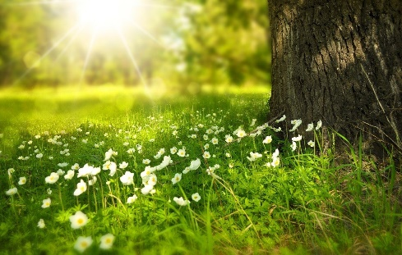

*Aleksandra Skiba kl. 4c*

Interesujące miejsce do spędzenia wakacji to Sielpia.   
W Sielpi znajdują się różne atrakcje np. Muzeum Zgłębienia Staropolskiego, różne stoiska z zabawkami, lodami, restauracje. Jest piękne jezioro, po którym można pływać rowerami wodnymi i kąpać się w nim. Na plaży jest boisko do siatkówki. W okolicy jest wiele lasów, a niedaleko góry. W Sielpi jest też „wesołe miasteczko”.

Bardzo ciekawe miejsce. Zachęcam, żebyście tam pojechali.

*Maja Stefańczuk kl. III a*

Gdańsk należy do najstarszych polskich miast o ponad tysiącletniej tradycji, z jednym z najcenniejszych zespołów zabytkowych w Polsce.

Gdańsk był świadkiem wydarzeń, które miały wpływ   
nie tylko na historię naszego kraju, ale i świata. Na Westerplatte rozpoczęła się III wojna światowa, w Gdańsku powstała też Solidarność – pierwszy Niezależny, Samorządny Związek Zawodowy. To w Gdańsku podpisano ważne Porozumienia Sierpniowe w 1980 r.

Historyczne znaczenie Gdańska oraz dogodne położenie nad Morzem Bałtyckim powodują, że nie tylko gdańszczanie uważają, że to najpiękniejsze i najciekawsze miasto w Polsce.

Zapraszam Was do Gdańska na wakacje.

*Bianka Balcerek kl. III a*

**Rady na bezpieczne wakacje**

1. **Nie baw się na jezdni!**
2. **Kąp się tylko na kąpieliskach strzeżonych.**
3. **Stosuj się do zasad miejsc publicznych.**
4. **Gdy się zgubisz stój w miejscu i czekaj   
   na rodziców lub poproś o pomoc osobę dorosłą.**
5. **Gdy coś złego się dzieje zawiadom kogoś dorosłego.**
6. **Nie ufaj osobom obcym. Nie przyjmuj   
   od nich prezentów.**
7. **Pamiętaj, aby śmieci wyrzucać do kosza.**
8. **Wchodź do wody pod nadzorem dorosłego.**
9. **Gdy zostajesz sam w domu nie otwieraj drzwi nieznajomym.**
10. **W czasie burzy nigdy nie chowaj się pod drzewem. Wyłącz telefon komórkowy.**

**W RAZIE POTRZEBY PAMIĘTAJ   
O NUMERZE RATUNKOWYM 112!**

*Maja Skierczyńska, kl. 4e*

|  |  |  |  |  |  |  |  |  |  |  |  |  |
| --- | --- | --- | --- | --- | --- | --- | --- | --- | --- | --- | --- | --- |
| 1 |  |  |  |  |  |  |  |  |  |  |  |  |
|  | 2 |  |  |  |  |  |  |  |  |  |  |  |
|  |  |  |  | 3 |  |  |  |  |  |  |  |  |
|  |  | 4 |  |  |  |  |  |  |  |  |  |  |
|  | 5 |  |  |  |  |  |  |  |  |  |  |  |
| 6 |  |  |  |  |  |  |  |  |  |  |  |  |
|  | 7 |  |  |  |  |  |  |  |  |  |  |  |
| 8 |  |  |  |  |  |  |  |  |  |  |  |  |
|  |  |  | 9 |  |  |  |  |  |  |  |  |  |

1. Miesiąc, w którym rozpoczyna się kalendarzowe lato
2. 23 czerwca jest Dzień ……..
3. Kwaśny dodatek do lemoniady
4. Otrzymasz je na koniec roku szkolnego
5. Obchodzi swoje święto 1 czerwca
6. Rozpoczynają się w czerwcu
7. Duży zbiornik wodny, nad którym wypoczywamy latem
8. Bujane łóżko rozpięte między drzewami w ogrodzie
9. Pora roku rozpoczynająca się w czerwcu

Opracował: *Stanisław Bogusz kl. III a*

|  |  |  |  |  |  |  |  |  |  |  |  |  |
| --- | --- | --- | --- | --- | --- | --- | --- | --- | --- | --- | --- | --- |
|  |  |  |  | 1 |  |  |  |  |  |  |  |  |
|  |  |  | 2 |  |  |  |  |  |  |  |  |  |
|  |  |  |  | 3 |  |  |  |  |  |  |  |  |
|  |  |  | 4 |  |  |  |  |  |  |  |  |  |
|  |  | 5 |  |  |  |  |  |  |  |  |  |  |
|  |  |  |  | 6 |  |  |  |  |  |  |  |  |
|  | 7 |  |  |  |  |  |  |  |  |  |  |  |
| 8 |  |  |  |  |  |  |  |  |  |  |  |  |

1. ………. Bałtyckie
2. W niej woda lub sok
3. Ósmy miesiąc roku
4. Chroni nasza głowę przed słońcem
5. Czerwone owoce z małą pestką w środku
6. Zimne w wafelku lub na patyku
7. Skaczemy na niej
8. Suszymy nią włosy

Opracowała*: Lena Szadkowska kl. II a*

|  |  |  |  |  |  |  |  |
| --- | --- | --- | --- | --- | --- | --- | --- |
| Działanie | 100:4 | 20-14 | 1x1 | 10+7 | 30-3 | 2+6-5+1 | 22:2 |
| Wynik |  |  |  |  |  |  |  |
| Hasło |  |  |  |  |  |  |  |

SZYFROWANKA

|  |  |  |  |  |  |  |  |
| --- | --- | --- | --- | --- | --- | --- | --- |
| Działanie | 10+10+2+4 | 1:1 | 7x2 | 150-149 | 20:4 | 7+6 | 48:4 |
| Wynik |  |  |  |  |  |  |  |
| Hasło |  |  |  |  |  |  |  |

A -1 H-11 R-21

Ą -2 I -12 S-22

B-3 J-13 Ś-23

C_4 K-14 T-24

Ć- 5 L-15 U-25

D-6 M-16 W-26

E-7 N-17 Y-27

Ę-8 O-18 Z-28

F-9 Ó-19 Ź-29

G-10 P-20 Ż-30

Sia – Moja ulubiona piosenkarka

Kate Isobelle Furler znana jako „Sia” urodziła się 18 grudnia 1975 roku w Adelaide mieście położonym w Australii. Jest popularną wokalistką muzyki pop oraz autorką tekstów dla niemal wszystkich najbardziej znanych gwiazd pop takich jak: Beyonce, Christina Aguilera, Britney Spears, Jessie J, Celine Dion, Kylie Mingoue, Jennifer Lopez, Rihanna, Shakira czy Rita Ora.

Do jej najbardziej znanych utworów możemy zaliczyć: ,,Chandelier’’,,The Greatest’’oraz ,Alive’’. Wielokrotnie brała udział we wspólnych przedsięwzięciach muzycznych ze znanymi artystami, jak np. z francuskim DJ-em Davidem Guettą gdzie wystąpiła gościnnie w dwóch utworach „Titanium” i „She Wolf (Falling to Pieces), które odniosły światowy sukces.   
Od wielu lat występuje na scenie w charakterystycznej blond peruce. Jak sama przyznawała w wielu wywiadach, nie chce być sławna, dlatego używa jej do zasłaniania twarzy przed widzami oraz paparazzi. Bardzo lubię tą piosenkarkę, ponieważ pięknie śpiewa i komponuje piosenki.

I mimo różnych kłopotów życiowych umiała je przezwyciężyć   
i oddawać się swojej pasji czyli śpiewaniu.



*Karolina Szczudło 4c*

WAKACYJNY FILM

Wicher to wzruszająca opowieść idealna na wakacje.

Opowiada on o 7-klasistce która   
nie zdała do następnej klasy. Rodzice za karę posyłają ją do surowej babci która jest właścicielką ośrodka jeździeckiego. Dziewczyna nigdy   
nie lubiła koni lecz ten wyjazd zmienił jej życie.

Warto obejrzeć.

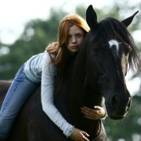

*Ala Kalinowska, kl. 4e*

"Lato"

Już lato, zaraz wakacje -

od nauki odpocząć czas.

Więc nad morze, na łąkę

albo idź odwiedzić las.

Rower może deskorolka,

rolki, wrotki, hulajnoga,

różne sporty i zabawa!

Wakacje - słowo to sportem napawa.

Dzieci cieszą się, radują!

Dorośli kurtki zimowe pakują,

wreszcie się nie w szkole spotykamy

i na podwórkach razem biegamy.

Wiwat wakacji czas – morze, jeziora, łąki i las!!!  
                           
 *Ola Rosińska 4e*